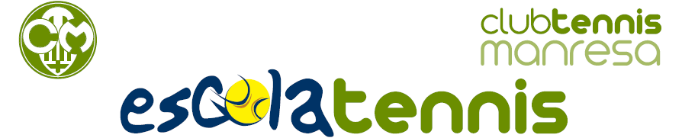

FITXA D’INSCRIPCIÓ CURS | 2012/13
DATA D’INSCRIPCIÓ:
COGNOMS: | FOTO
NOM:
ADREÇA: CODI POSTAL
POBLACIÓ: CORREU ELECTRÒNIC
TELÈFON DOMICILI: TEL. MÒBIL
DATA DE NAIXAMENT:
NOM DEL PARE:
NOM DE LA MARE:
NÚMERO DE GERMANS: 0 / 1 / 2 / 3 / 4 / 5 - Núm de Cat Salut:
Pateix alguna malaltia o segueix algun tractament:
GRUP:

Escola de manteniment i Competició tarda dilluns dimecres divendres

Escola de Pre Competició i Competició dilluns dimecres divendres
Escola d’iniciació i Perfeccionament dimarts dijous dissabte

Llicència federativa obligatòria 27 €

MATRÍCULA: SOCI: Gratuïta NO SOCI: 69 €.

Inscrits al minitennis dissabtes 1h: 45 €
DADES BANCÀRIES
NOM TITULAR DEL COMPTE:
BANC O CAIXA:
OFICINA: DÍGIT DE CONTROL
NÚMERO DE COMPTE (10 dígits): / / / / / / / / / / /
FIRMA AUTORITZADA: V.P.
DIRECTOR DE L’ESCOLA

